|  |  |
| --- | --- |
| NA01441_ | *2019 год Ежемесячная газета для детей и родителей* |

***С праздником весны!!!***

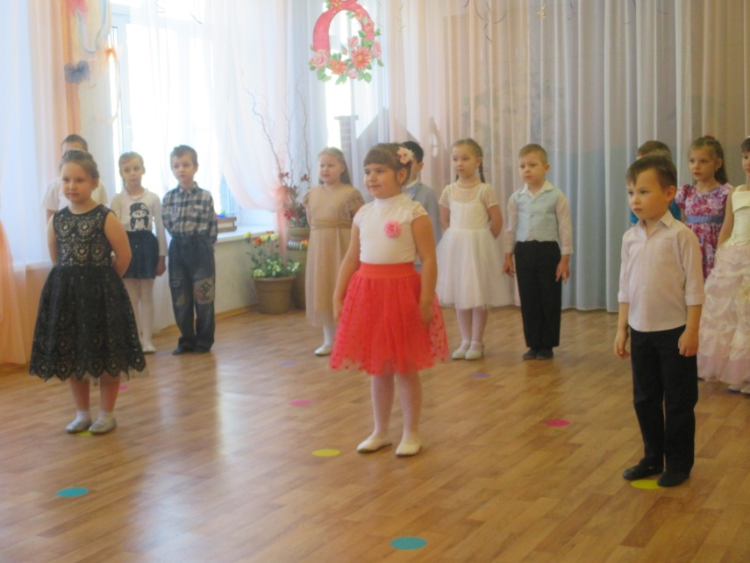***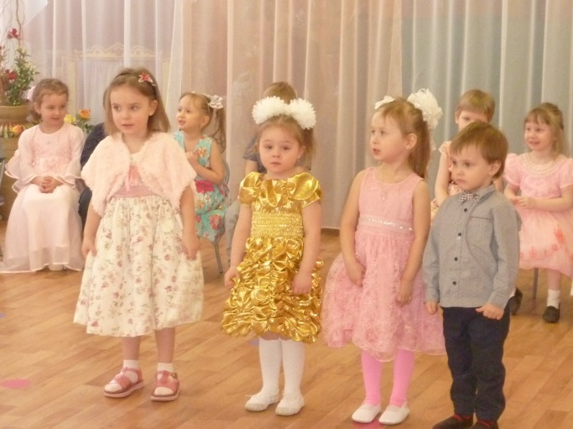***С весны прекрасной первым днем!   
Успеха, радости во всем.  
Пусть птицы принесут на крыльях  
Все то, что важно в этом мире.  
Пускай надежды расцветают,  
Пусть солнце жарче пригревает,  
И будет радостным ваш день,  
Прочь прогоняя горести любую тень!

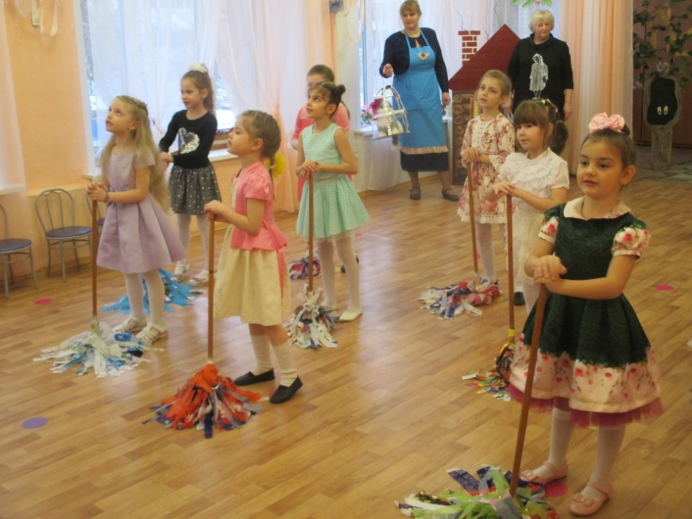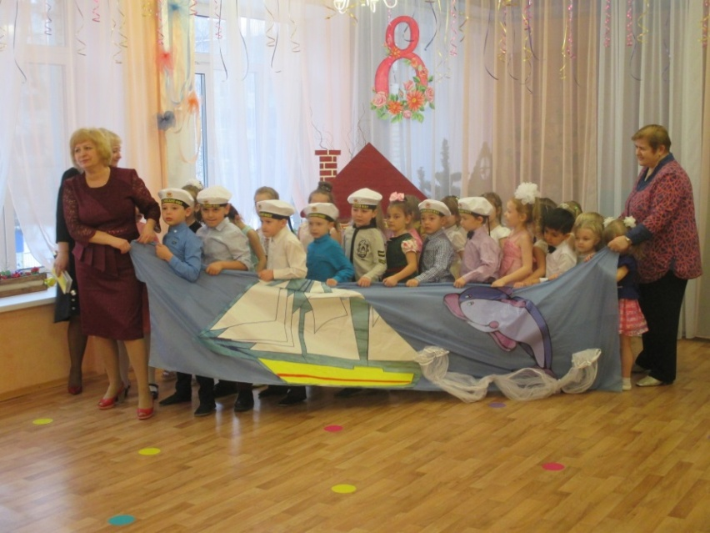

***Поздравляем!!!***

***Что значит для дошкольника сказка?***

Сказка является одним из идеальных средств речевого развития. Язык сказок ритмичен, слова зарифмованы, героям даны определения – это все позволяет ребенку обогатить свой словарный запас и лучше запомнить и понять содержание сказки. С развитием речи у ребенка развиваются мыслительные процессы.

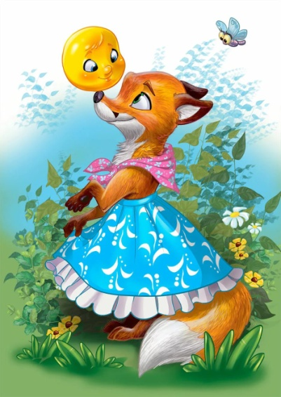В старшем дошкольном возрасте ребенок начинает понимать смысловые оттенки слова, знакомится с его многозначностью, учится понимать образную сущность художественной речи, переносное значение фразеологизмов, загадок, пословиц.

***Предлагайте ребёнку упражнения:***

1)«Какой» - подбор эпитетов к предмету или сказочному герою (например: «Гуси-лебеди»

- печка: большая, добрая, горячая, трудолюбивая, ласковая;

- яблонька: красивая, нарядная, весёлая, добрая;

2) «Узнай по описанию» - узнавание героя сказки по эпитетам (например: Рыжая, хитрая, пушистая, ласковая (лиса).

3) «Что делает» - подбор действий к предмету или сказочному герою (например: «Колобок»

- колобок: катится, лежит, поет, веселится, прыгает, улыбается, бежит;

- лиса: идет, вынюхивает, слушает, говорит, хитрит.)

4) «Узнай по описанию» - узнавание героя сказки по действиям (например: варит, убирает, печет, прячется, приговаривает, хитрит (Машенька).

5) «А что потом?» ( придумать что произошло дальше)

**Не забывайте, что многие слова в сказках для детей непонятны!**

**Ничего зазорного, если Вы остановитесь при прочтении сказки и объясните, что такое «амбар», «сусек» и т.д. Когда ребёнок привыкнет к тому, что Вы объясняете непонятное, он будет сам Вас спрашивать.**

**Выпуск подготовили:** учителя-логопеды Курапина О.Н, Цветкова Е.В.